Дистанционное задание для 5 Д класса с 23 по 28 марта

|  |  |  |  |  |
| --- | --- | --- | --- | --- |
| дата | урок | предмет | задание | График отправки и приема д/з |
| 23.03.20 пн | 1 | История | §44, читать. 1).Объяснить значение слов: *весталка, ликтор, сенат, патриции, плебеи (в тетради).*  2)*.*Ответить на вопрос 1 и 3 письменно. | Фото или скан работы прислать на почту АСУ РСО до 20.00 23 марта.  Электронная почта [ZavrazhnykhS@yandex.ru](mailto:ZavrazhnykhS@yandex.ru) |
| 2 | Обществ | §11. Прочитать Статью 1 Конституции РФ; написать значение слов: республика, федерация, субъект федерации. Напиши название субъекта, в котором ты живешь и выпиши его права. | Фото или скан работы прислать на почту АСУ РСО до 20.00 23 марта.  Электронная почта [ZavrazhnykhS@yandex.ru](mailto:ZavrazhnykhS@yandex.ru) |
| 3 | Математ | Посмотреть видеоролики по ссылкам  <https://resh.edu.ru/subject/lesson/722/>  <https://resh.edu.ru/subject/lesson/6896/main/236240/>  <https://resh.edu.ru/subject/lesson/6895/main/237500/>  Выполнить в тетради №977, 981, 1007, 1011 | Присылать никуда не надо иметь выполненное в тетради при очной встрече с учителем |
| 4 | Математ |
| 5 | Технолг | Девочки: Каналы восприятия информации человеком. Доклад или реферат (указав ИСТОЧНИК) | Прислать на вайбер Наталье Петровне 89276109830 (указав свою фамилию и класс) до 27.03.20 |
| 6 | Технолог | См.ниже таблицы |  |
| 24.03.20 вт | 1 | Музыка | Слушать классическую музыку |  |
| 2 | Географ | Определить координаты городов: Гавана, Лима, Сантьяго, Рабат, Джакарта, Сеул, Анкара (стр. 44-45 атласа). | Фото с выполненным заданием прислать на почту АСУ РСО или на эл. адрес [o.zolina2013@yandex.ru](mailto:o.zolina2013@yandex.ru) до 8.00 28 марта. |
| 3 | Русский | См. ниже таблицы |  |
| 4 | Литерат |  |
| 5 | Математ | тест Якласс |  |
| 6 | Анг 1/ | Упр 1 стр.84 учебник письменный перевод в тетради | Отправить на почту асу рсо Николаевой Е.Н. до 16.00 25.03.20 |
| 25.03.20 ср | 1 | Математ | Посмотреть видеоролики по ссылкам  <https://resh.edu.ru/subject/lesson/715/>  <https://resh.edu.ru/subject/lesson/25/>  <https://resh.edu.ru/subject/lesson/22/>  Выполнить в тетради №1034, 1038, 1040, 1042 | Присылать никуда не надо иметь выполненное в тетради при очной встрече с учителем |
| 2 | Математ |
| 3 | Физ-ра | Написать доклад или реферат по баскетболу ( не более 2 страниц) | На почту асу рсо Махиновой Л.В. до 27.03.20 |
| 4 | Русский | См.задания ниже таблицы |  |
| 5 | Литерат |  |
| 6 | / Анг 2 | Упр 1 стр.84 учебник письменный перевод в тетради | Отправить на почту асу рсо Николаевой Е.Н. до 16.00 26.03.20 |
| 26.03.20 чт | 1 | Литерат | См. задания ниже таблицы |  |
| 2 | Русский |  |
| 3 | ОДНК | Рассуждение на тему «Свободный выбор между добром и злом» устно |  |
| 4 | Математ | тест Якласс |  |
| 5 | Анг2  Инфо 1 | РТ стр.50 (1,2,3)  На сайте «Якласс» выполнить работу  «Решение логических задач с помощью таблиц» https://www.yaklass.ru | Отправить на почту асу рсо Николаевой Е.Н. до 18.00 27.03.20 |
| 6 | Анг1 | РТ стр.50 (1,2,3) | Отправить на почту асу рсо Николаевой Е.Н. до 16.00 27.03.20 |
| 27.03.20 пт | 1 | Литерат | См. ниже таблицы |  |
| 2 | Физкульт | Реферат про баскетбол |  |
| 3 | ИЗО | Задание см.под таблицей | Отправить на почту [Meshcherayk63@yandex.ru](mailto:Meshcherayk63@yandex.ru) до 10.00 28.03.20 |
| 4 | Биология | Проверочная работа Среда обитания Я Класс Ссылка для учащихся: <https://www.yaklass.ru/TestWork/Join/AwhSqFkmK0KK6XIS7vTGgQ> | Срок проведения: 23.03.2020 9:00 - 27.03.2020 16:00 |
| 5 | История | §45, читать. На сайте РЭШ прослушать урок № 37 «Завоевание Римом Италии», открыть конспект и выполнить домашнее задание А1, В1, С2 (в конце конспекта). | Фото или скан работы прислать на почту АСУ РСО до 20.00 27 марта.  Электронная почта [ZavrazhnykhS@yandex.ru](mailto:ZavrazhnykhS@yandex.ru) |
| 6 | / анг 2 | РТ стр.51 (1,2,3,4) | Отправить на почту асу рсо Николаевой Е.Н. до 16.00 28.03.20 |
| 28.03.20 сб | 1 | Физкульт | Доклад про баскетбол |  |
| 2 | Русский | См.ниже таблицы |  |
| 3 | Анг 1  Информ | РТ стр.51 (1,2,3,4)  На сайте «Якласс» выполнить работу «Решение логических задач с помощью таблиц» https://www.yaklass.ru | Отправить на почту асу рсо Николаевой Е.Н. до 18.00 28.03.20 |
| 4 | Математ | тест Якласс |  |
| 5 |  |  |  |
| 6 |  |  |  |

**Дистанционное задание Мышакина Е.А.23.03-28.03**

|  |  |  |
| --- | --- | --- |
|  |  |  |
| **Вторник 24.03** |  |  |
| 5д русский | Прослушать РЭШ. Русский язык. 5 класс. Урок 72.Выполнить тренировочные задания на листе, прислать . | Срок выполнения до 25.03 до 9.00 |
| 5д литература | Написать ответ на вопрос  ***В чем близки и чем различны Падчерица и Королева?*** по плану:  1)Падчерица и Королева: черты и сходства. 2)Падчерица и Королева: отличительные признаки. 3)Бедность и бесправие Падчерицы, богатство и власть Королевы. 4)Разные черты характера: умение уважать людей, доброта, внимательность, трудолюбие Падчерицы; черствость, легкомыслие, своенравие Королевы. 5)Жалость и сочувствие Падчерицы по отношению к Королеве, любопытство и эгоизм Королевы по отношению к Падчерице  6)Неизменность и цельность личности Падчерицы, способность Королевы измениться к лучшему. 7)Влияние Падчерицы, Учителя и других героев на изменение Королевы. 8) Отношение других героев пьесы-сказки к Падчерице и к Королеве. 9)Отношение автора к героиням. Мысль автора о возможности изменения к лучшему под влиянием положительных идеалов. | Ответ прислать в АСУ РСО или на почту [emyshakina@mail.ru](mailto:emyshakina@mail.ru) до 26.03 до 9.00 |
|  |  |  |
| **Среда 25.03** |  |  |
|  |  |  |
| 5д русский | Зарегистрироваться на сайте учителя русского языка Захарьиной. Логин должен быть на русском языке ваше имя и фамилия, класс обязательно указать с буквой. Мне прислать логин в вайбер на номер телефона 89277775341. Логин и пароль запомнить! | Срок выполнения: до 26.03 до 9.00 |
| 5д литература | Прочитать Платонов «Никита», прослушать РЭШ. Литература. 5 класс. Урок 38.Выполнить тренировочные задания, прислать скрин результатов | Срок выполнения: до 25.03 до 20.00 |
|  |  |  |
| **Четверг26.03** |  |  |
| 5д русский | 1.На сайте Захарьиной (заходить под своим логином, который мне прислали!)  в разделах найти «Диктанты по русскому языку».  2.Выбрать 5 класс.  «[ВПР. Задание 01. Списывание текста с соблюдением орфографических и пунктуационных норм](https://saharina.ru/dicts/test.php?name=dict132.xml).  3.Решить. Результаты я увижу автоматически. | Срок выполнения:до 27.03 до 9.00 |
|  |  |  |
| **Пятница 27.03** |  |  |
| 5д русский | 1.На сайте Захарьиной в разделах найти «Диктанты по русскому языку».  2.Выбрать 5 класс.  [Контрольный диктант «Приближение весны»](https://saharina.ru/dicts/test.php?name=dict95.xml) /  3.Решить. Результаты я увижу автоматически. | Срок выполнения:до 28.03 до 9.00 |

**ИЗО**

В прошлый раз мы выполняли работу, используя готовые рисунки. В рисунках легко можно было узнать предметы окружающего мира, животных и растения, но все же они сильно отличались от существующих в действительности! Все дело в том, что мастера декоративно-прикладного искусства используют не реалистичные, а СТИЛИЗОВАННЫЕ изображения.

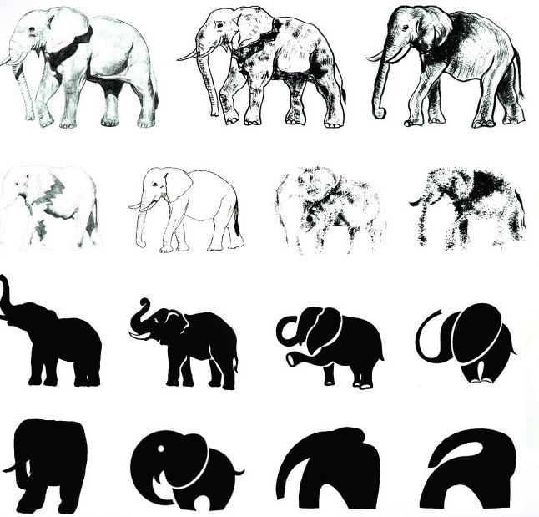

**Стилизация -**этоупрощение или усложнение какого-либо предмета или изображения. Упрощенность - главная черта стилизованного объекта. Чтобы стилизироватьрисунок, нужно отобрать основные, характерные черты изображаемого предмета.

 Нужно тщательно изучить детали объекта и выделить наиболее характерные для него.

Например, колючий «чертополох» отличает наличие шипов и угловатости в форме листьев, стало быть, при зарисовке можно использовать острые углы, прямые линии, ломаный силуэт,

Фото рисунок

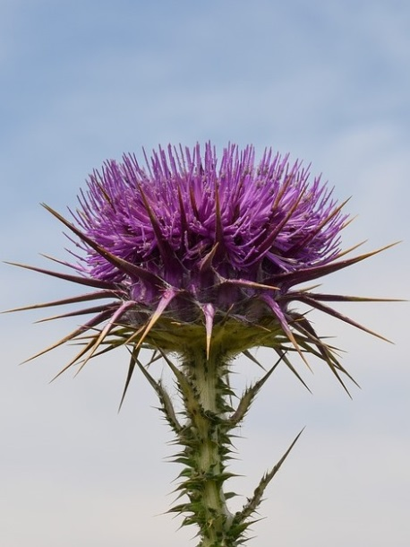  

Для вьюна характерна плавные стволы и мягкие формы листка и цветка, поэтому в зарисовке будут преобладать извилистые, округлые формы с использованием преимущественно тонкой линии .

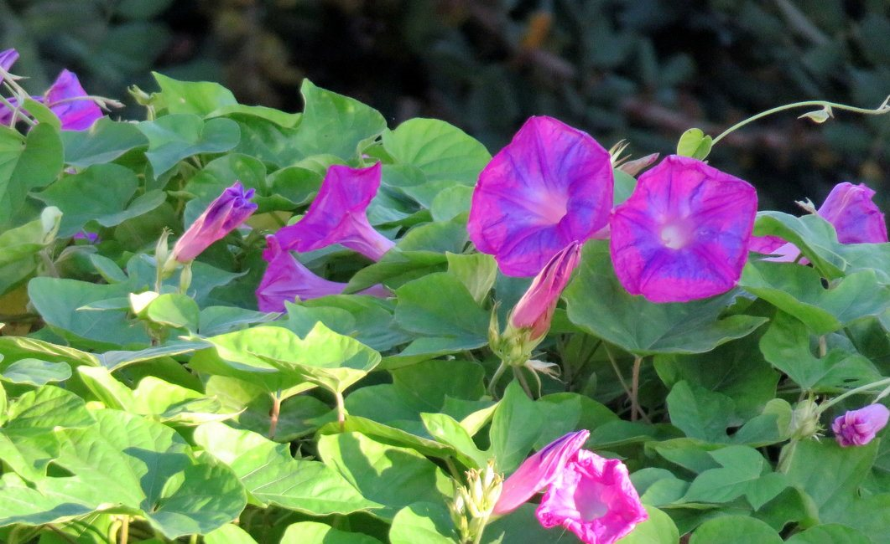  

Стилизация ириса

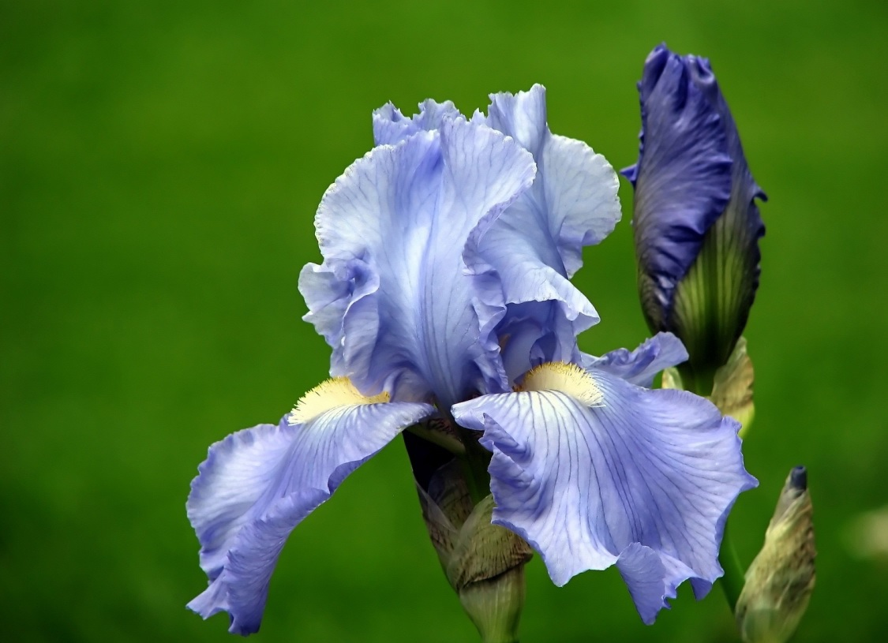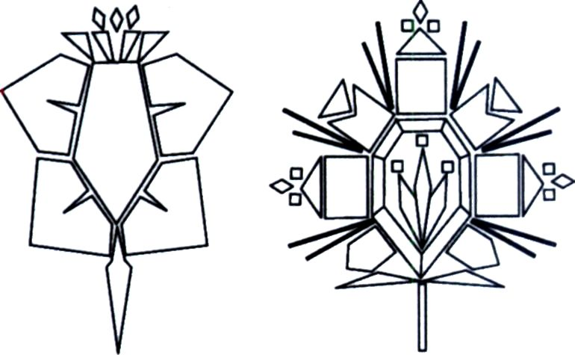

С ЧЕГО НАЧАТЬ РАБОТУ:

• выявить наиболее ярко выраженные особенности формы растения, животного его силуэта, (на какую фигуру больше всего похоже).

• обратить внимание на направленность (вертикальную, горизонтальную, диагональную) элементов и соответственно ей располагать рисунок.

• Обратить внимание на характер линий, из которых складывается изображение элементов: от того, прямолинейные, угловатые или мягкие, обтекаемые

Примеры стилизации животных форм: (см слона выше)

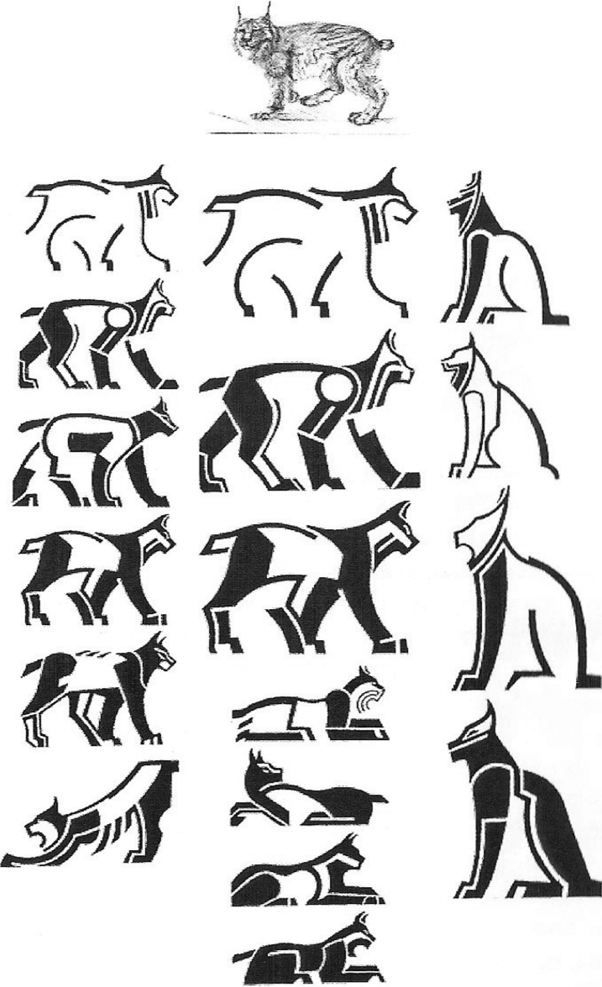

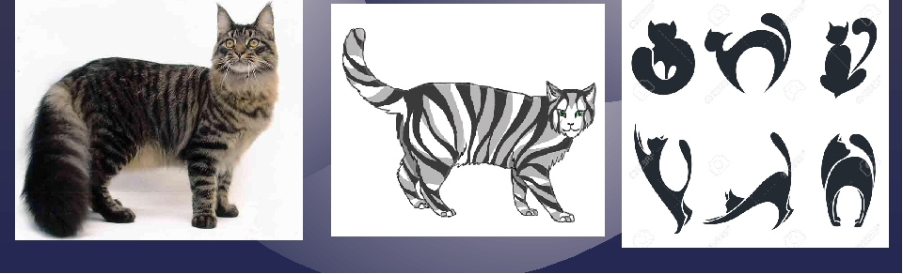

**ЗАДАНИЕ:**

Нарисуйте стилизованное изображение (рисунок) растения или животного (например слона), по вашему усмотрению.

Раскрасьте.

Сфотографируйте

Вышлите по адресу: [Meshcherayk63@yandex.ru](mailto:Meshcherayk63@yandex.ru)

**Технология (мальчики)**

Выполняя предыдущее задание мы выяснили, что представленную подставку для канцтоваров можно изготовить из различных материалов:

* Фанера
* Тонколистовой металл
* Картон
* Пластик

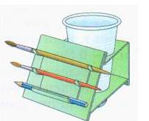

1. **Последовательность работы**
2. **Распечатайте этот лист или(если сможите только таблицу)**
3. **Прочитайте определения**
4. **Прочитайте задание**
5. **Подумайте**
6. **Заполните таблицу (**большая просьба выражать свое мнение**)**
7. **Сфотографируйте, заполненную таблицу отправьте на адрес** [**Meshcherayk63@yandex.ru**](mailto:Meshcherayk63@yandex.ru) **13.00 28.03.2020**

**Деталь** — это составная часть изделия, изготовленная из однородного материала без применения сборочных операций (из цельного куска)

**Трудоемкость** - это затраты рабочего времени на производство единицы продукции.

**Заполните таблицу:**  проставьте +, если такое свойство есть

|  |  |  |  |  |
| --- | --- | --- | --- | --- |
|  | Фанера | Тонколистовой металл | Картон | Пластик |
| Изделие можно изготовить как деталь (см определение) |  |  |  |  |
| Материал можно использовать еще раз |  |  |  |  |
| Материал загрязняет окружающую среду |  |  |  |  |
| Изделие прочное |  |  |  |  |
| Трудоемкость |  |  |  |  |